附件1：

《自然》报告会报名表

姓 名 |  | 职务 |  |  |  | 职称
单位名称
电话 |  |  |  | Email
备 注：

附件2：地点交通示意图
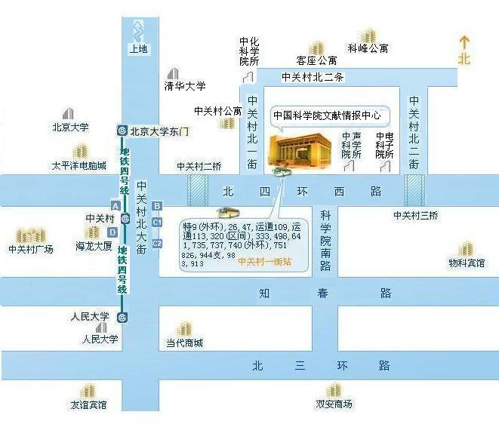

地址：北京市中关村北四环西路33号中国科学院文献情报中心

市内到达：1.乘坐公交：26; 47; 320区; 333内; 333外; 384; 466; 498; 626; 641; 740内; 740外; 751; 913; 983; 特9内; 特9外; 运通113到达中关村一街站； 2.乘坐地铁4号线到达中关村站下车，从B口出。

乘坐飞机：机场巴士5线到中关村站；打车最少费用100元人民币。

乘坐火车：
北京西站：1.乘坐 320区(或 47), 在 中关村一街站 下车；2.乘坐 特6(或 320), 在 中关村南站 下车，步行至中关村一街 ；打车最少费用42元人民币。
北京站：乘地铁2号线换4号线中关村站下车，步行至中关村一街；打车费用最少64元人民币。
北京南站：乘地铁4号线中关村站下车，步行至中关村一街；打车最少60元。

